**企业与员工解除终止劳动合同“一件事”**

**办事指引**

揭阳市人力资源和社会保障局推出企业与员工解除终止劳动合同“一件事”，将企业与员工解除终止劳动合同关联的档案服务、劳动用工备案等4个事项提供打包办理服务，可以进行一项或多项选择，实现一套材料、一站受理、一次办结。

**一、事项简述**

申报人按照企业与员工解除终止劳动合同“一件事”的条件要求，结合自身实际情况，可选择一个或同时选择多个事项，填写事项信息，并按照所选的事项材料要求，一次性将申请材料提交，不同事项的共性材料只需提供1份。

**二、有哪些事项可以办理？需要准备什么材料？**

|  |  |  |  |  |
| --- | --- | --- | --- | --- |
| 序号 | 服务事项 | 办理材料 | | 办理时限 |
| 共性材料 | 其他材料 |
| 1 | 档案的接收和转递一一流动人员人事档案接收 | 1.本人身份证/社保卡/户☐簿/港澳台居民居住证/护照或就业证(外籍人员)； 2.《企业与员工解除终止劳动合同“一件事”申请表》。 | 1.个人存档：提供报到证或毕业证（非揭阳户籍毕业生还需提供劳动合同或录用手续）。 2.单位委托存档：存档人报到证或毕业证书、劳动合同或录用手续、单位经办人员有效身份证件、单位介绍信。 | 即办 |
| 2 | 档案的接收和转递—流动人员人事档案转出 | 1.个人存档：具有人事档案管理权限单位开具的调档函件。 2.单位委托存档：单位经办人员有效身份证件、单位介绍信、解除/终止劳动合同协议、具有人事档案管理权限单位开具的调档函件。 | 即办 |
| 3 | 个人权益记录查询打印 | 无 | 即时办结 |
| 4 | 劳动用工备案 | 1.就业登记备案表；2.就业创业证；3.就业登记备案表（以本地表单样式为准）；4.根据本地实际情况要求提供的材料；5.营业执照(只需在首次申办时提交，如用人单位名称发生变更须报变更手续)；6.广东省用人单位备案花名册 | 即时办结 |

**三、企业与员工解除终止劳动合同“一件事”怎么申请办理？**

**（一）账号登录**

1、关注“揭阳人社” 微信公众号



2、底部菜单栏选择“微动态”→“智慧人社”菜单模块

3、首页选择“个人中心”→“点击登录”

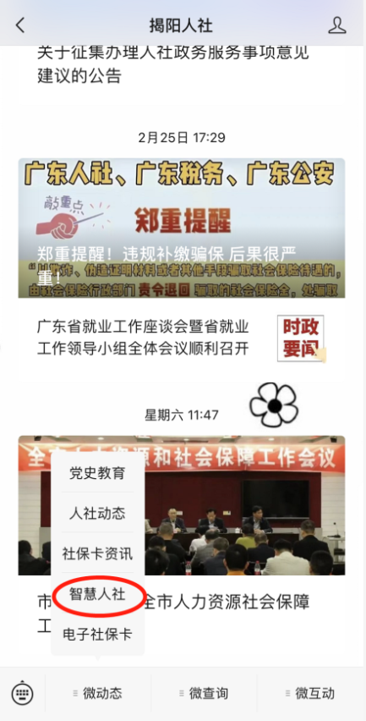 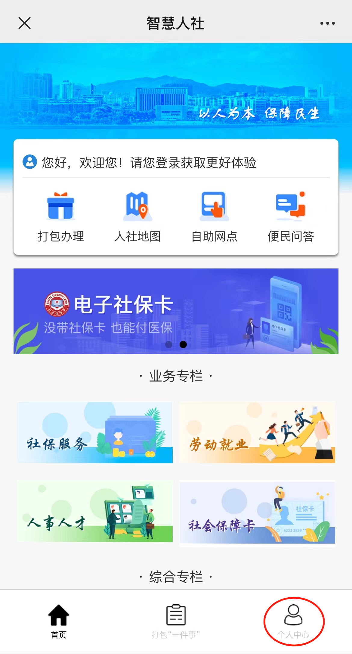 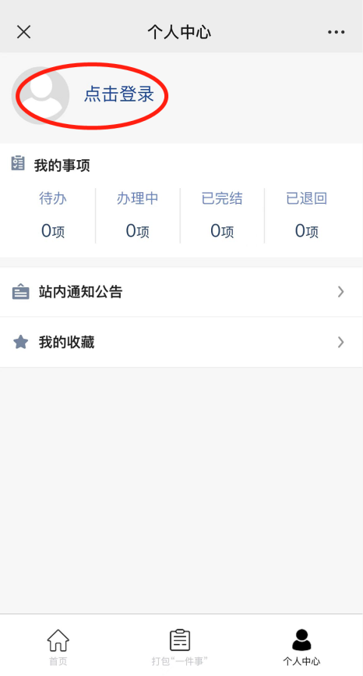

**登录方式一**（人脸识别）（个人）： ①长按二维码进入粤信签认证→选择“揭阳智慧人社”→ 点击“验证登录”→点击“允许”获取昵称头像→点击“允许”打开“粤信签”小程序→点击“人脸识别登录”。

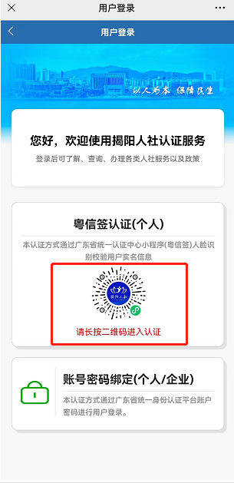 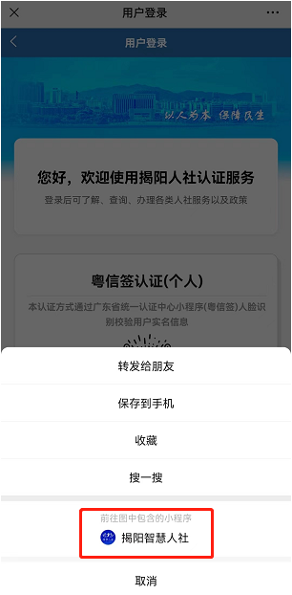 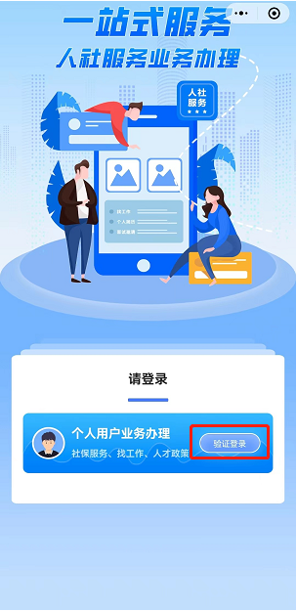

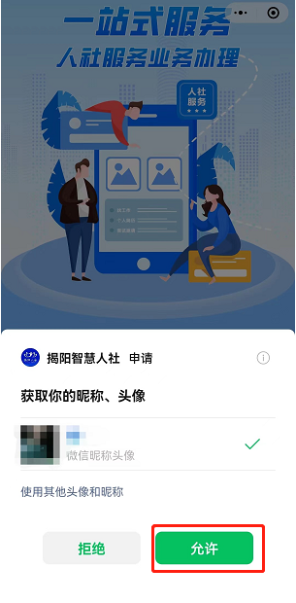 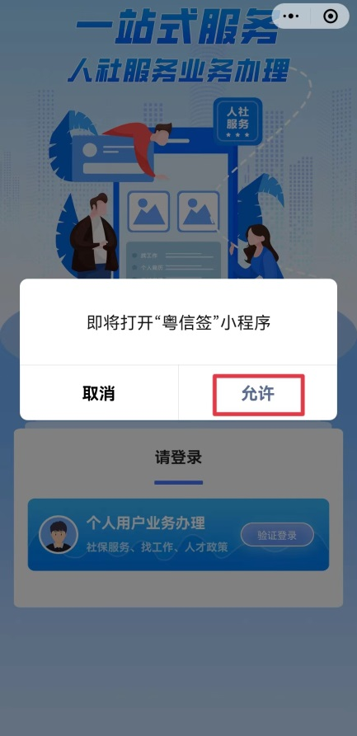 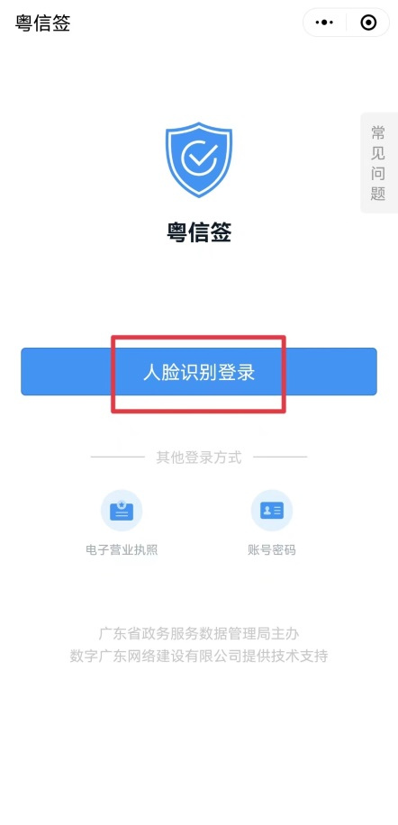

②首次登录补充完整“姓名”、“身份证号码”，勾选选择框并点击“开始人脸识别验证”→勾选选择框并点击“下一步”→按屏幕指示完成人脸识别。

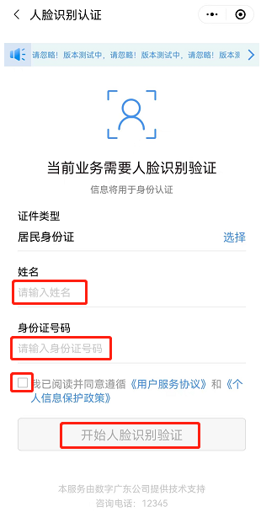 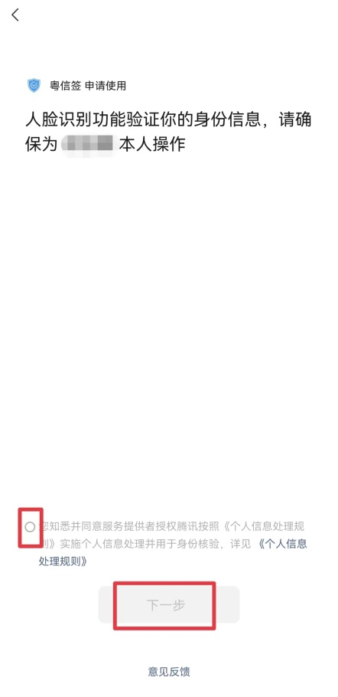 

③点击“返回揭阳智慧人社”→点击“返回揭阳智慧人社公众号”，完成登录，页面自动跳转至“智慧人社”主页。

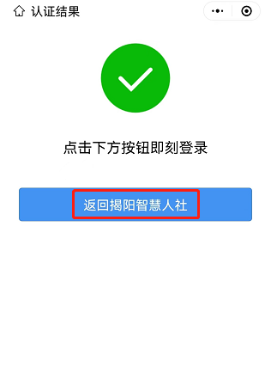 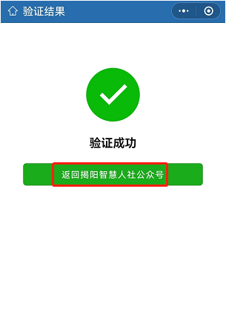

**登录方式二**（账号密码）（个人/企业）： ①选择“账号密码绑定”→ 输入账号、密码、验证码信息，点击“登录”→ 点击“继续访问”。

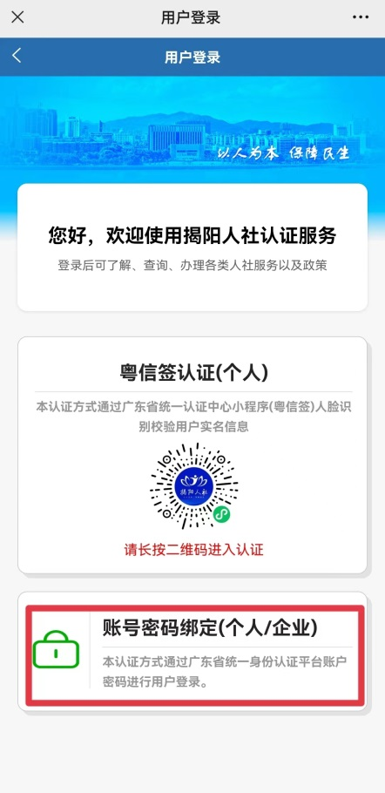 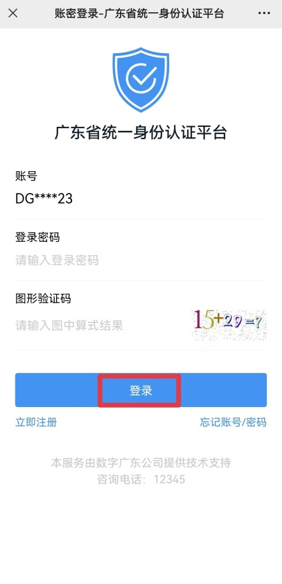 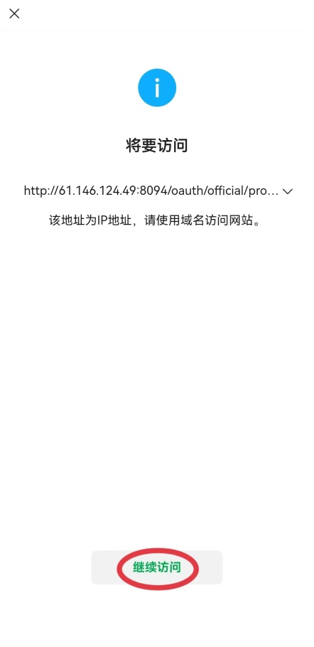

**（二）业务办理**

1、首页点击打包“一件事”→选择企业与员工解除终止劳动合同“一件事”。

2、展开选择需要办理的事项（如：“社保服务”——“个人权益记录查询打印”等事项），勾选之后点击页面下方“下一步”。

3、补充完整页面信息，点击“提交采集信息”。

4、上传所需办理材料，点击“照相机”按钮选择材料上传，最后点击“下一步”按钮完成业务办理。

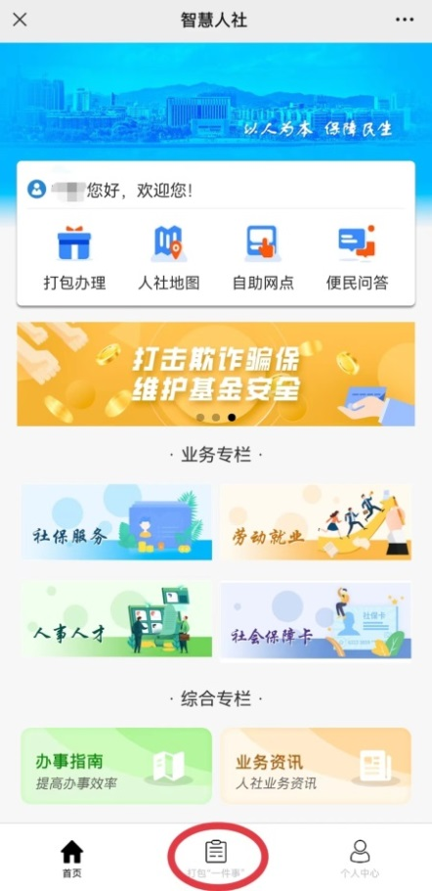 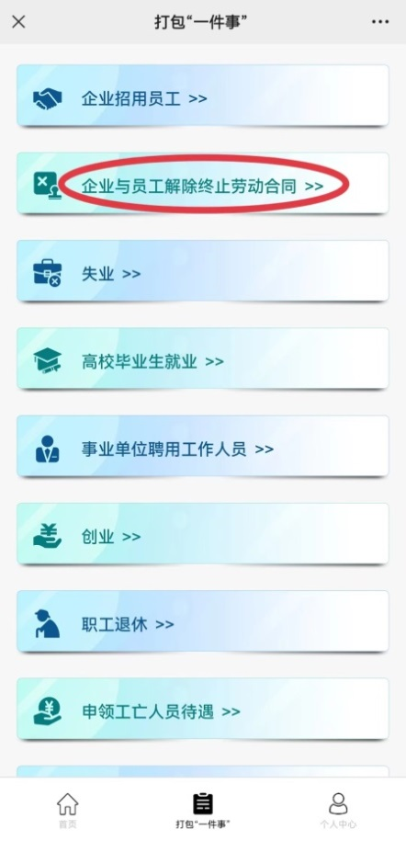 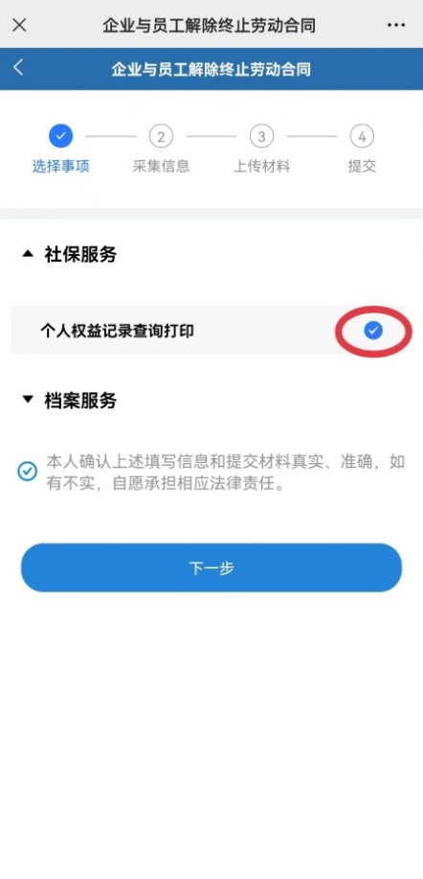 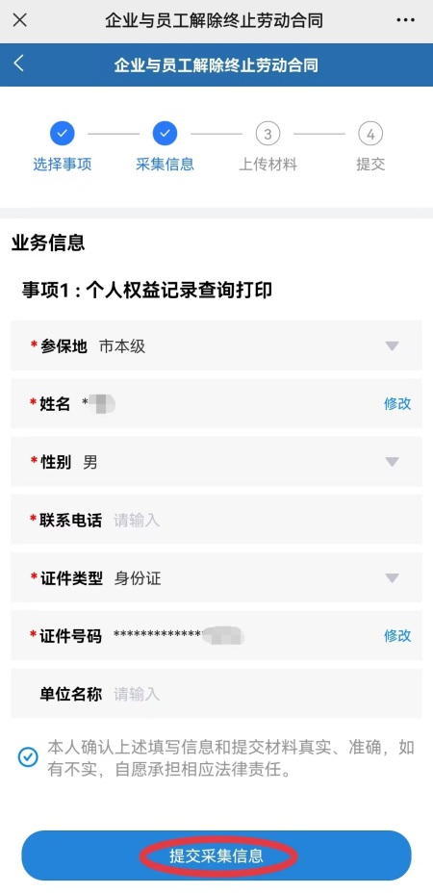 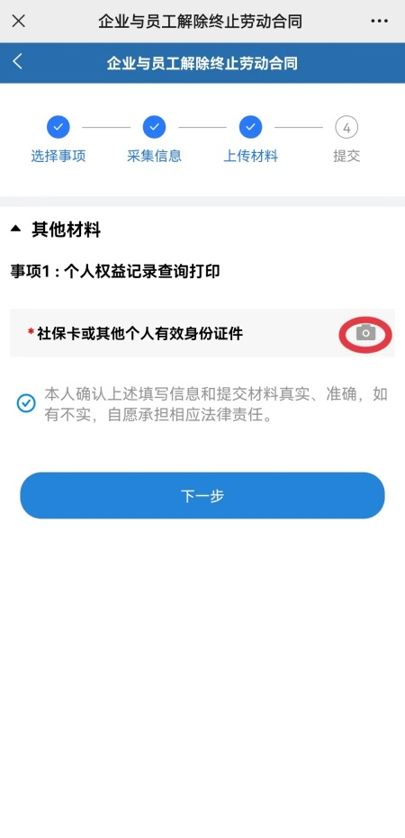

**（三）进度结果查询**

进入个人中心页面，在“我的事项”中，查看办理进度和结果，包括待办、办理中、已办结和已退回。

